Fuentes de Datos y Aprovisionamiento
Práctica 1 – IoT

Daniel Pérez Efremova
2022
Práctica Básica IoT

1. Instalación del servicio Internet Of Things Platform

Una vez creada la cuenta y activado el servicio Internet of Things Platform, se puede ver en el panel Resouce List que el servicio está activo.

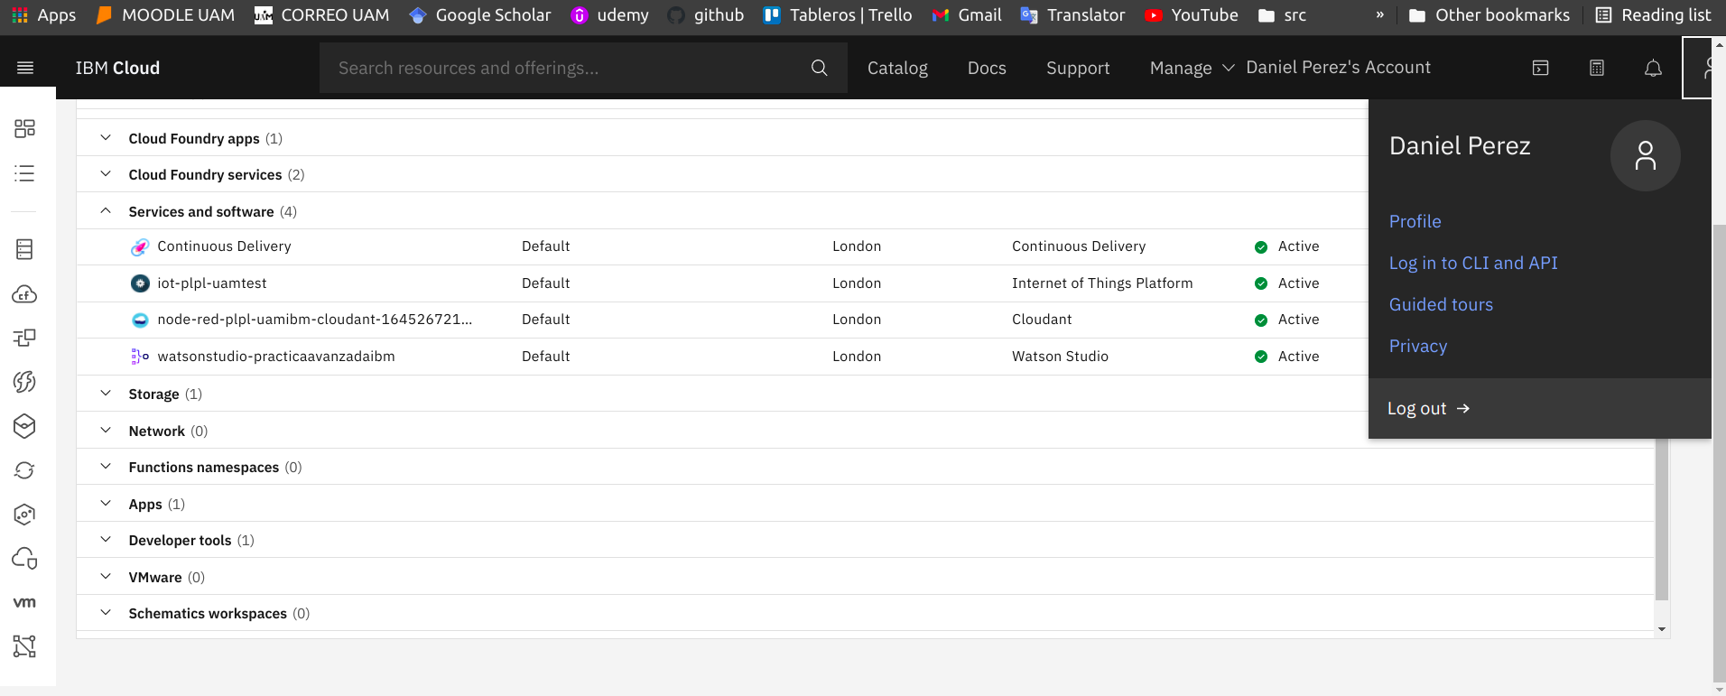
2. Lanzamiento de Internet Of Things Platform

Con el servicio activo, se lanza para entrar en la plataforma.

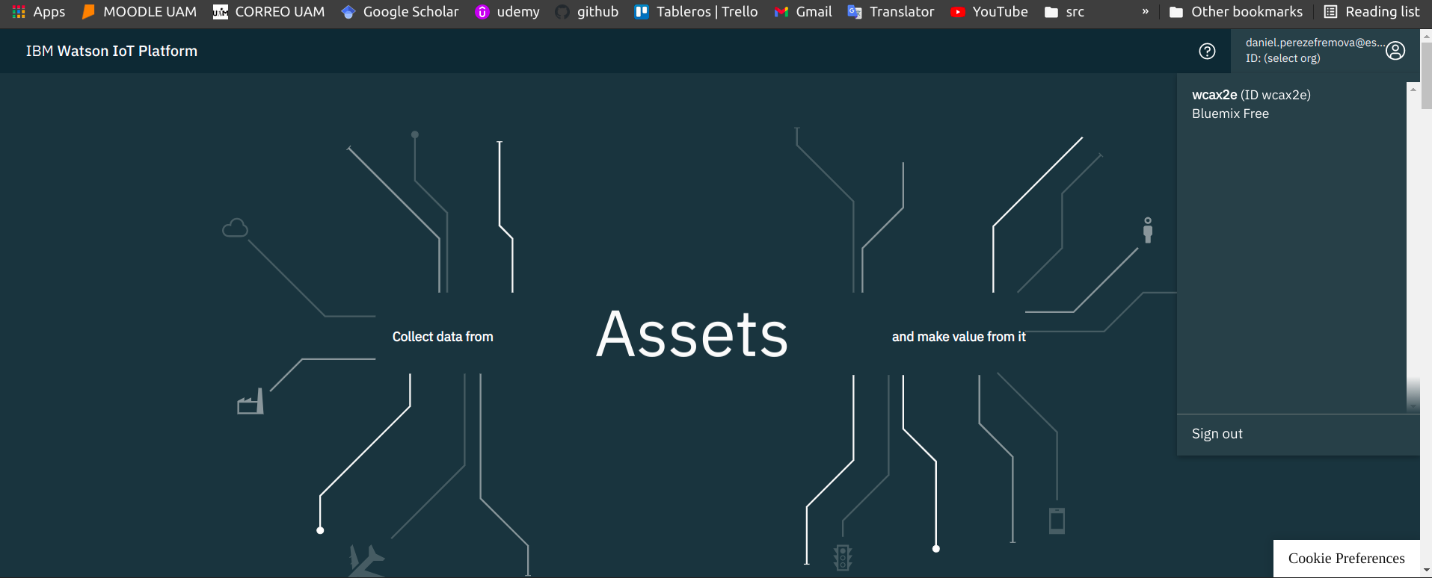
3. Añadir un dispositivo que envíe mensajes MQTT e instalación Android App

Ahora, se añade un dispositivo (en nuestro caso un smartphone Android virtualizado con Android Studio) que envíe mensajes MQTT al servicio cloud de IBM. En las siguientes imágenes se muestra el dispositivo añadido en la plataforma de IBM y una captura de Android Studio con el smartphone virtual funcionando.

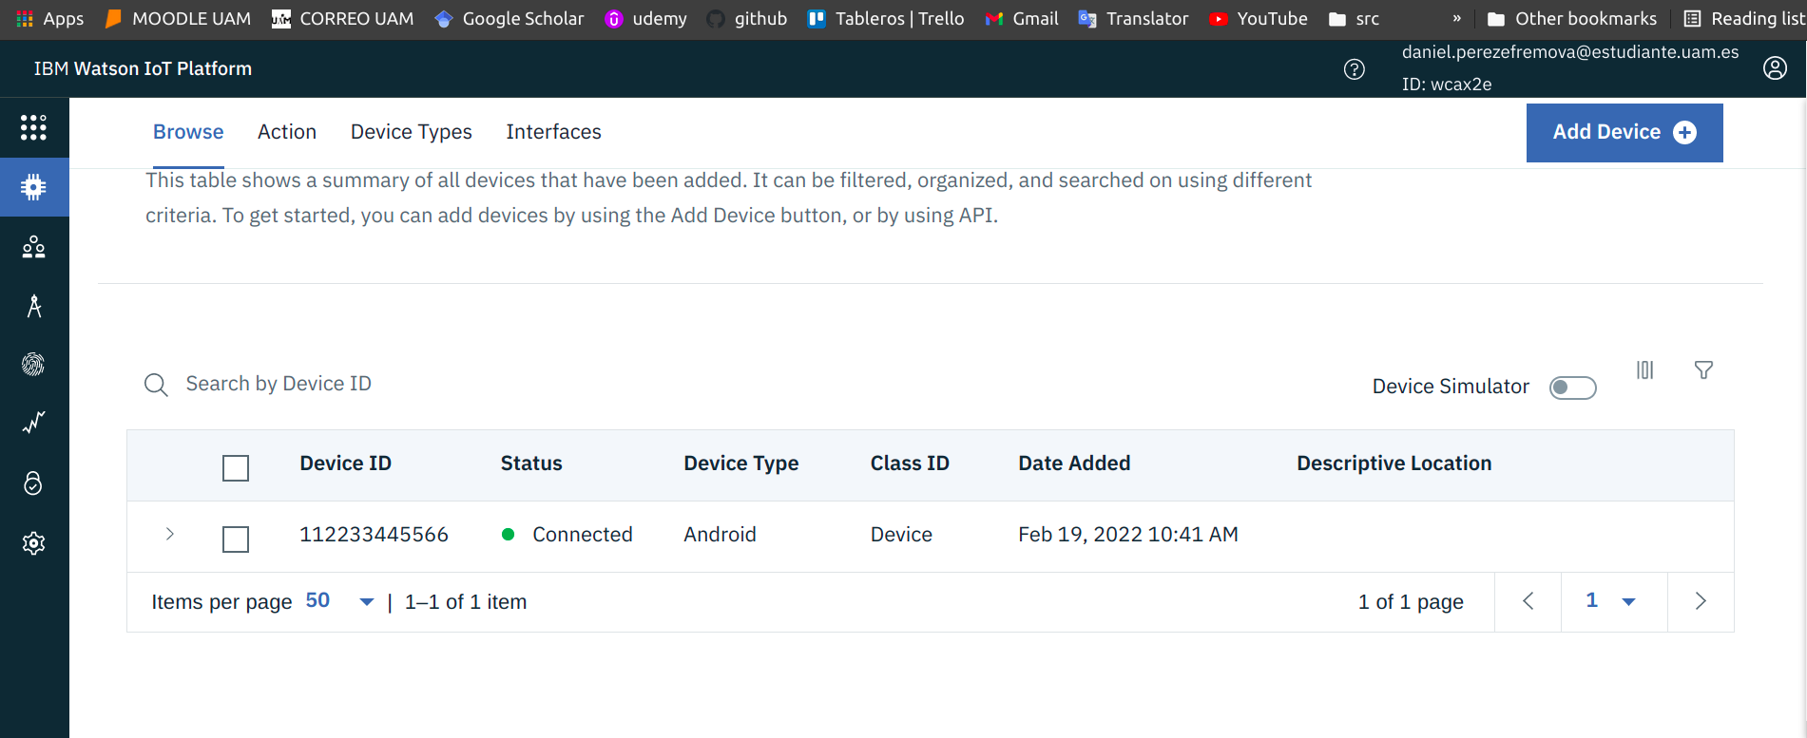
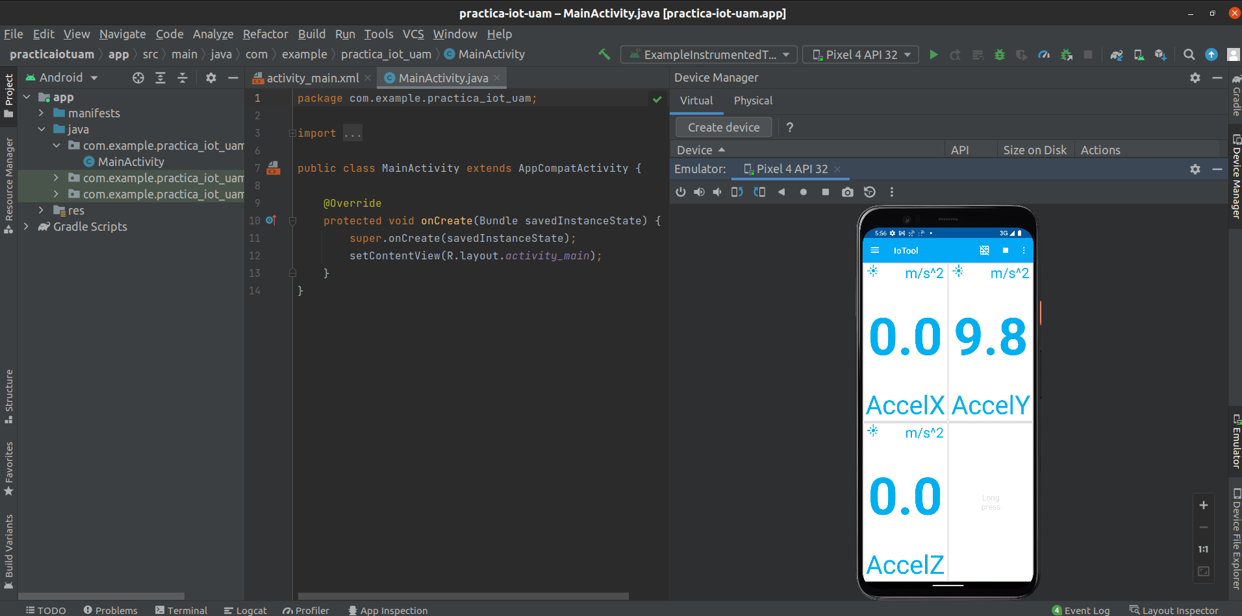
El dispositivo Android es de tipo Pixel 4 API 30 (con Play Store instalado) y la aplicación que hace de interfaz para gestionar el envío de datos es IoTool – Internet of Things (IoT) sensor platform. La configuración del servicio cloud de IBM es:

• Send interval: 1s
• Hostname: ssl:// d5idpl.messaging.internetofthings.ibmcloud.com
• Port: 8883
• Username: use-token-auth
• Password: Token.1234
• Client identification: d:d5idpl:Android:112233445566
• Topic: iot-2/evt/accel/fmt/json
• Clean session: ON
• Quality of Service: 2
• Condensed: OFF

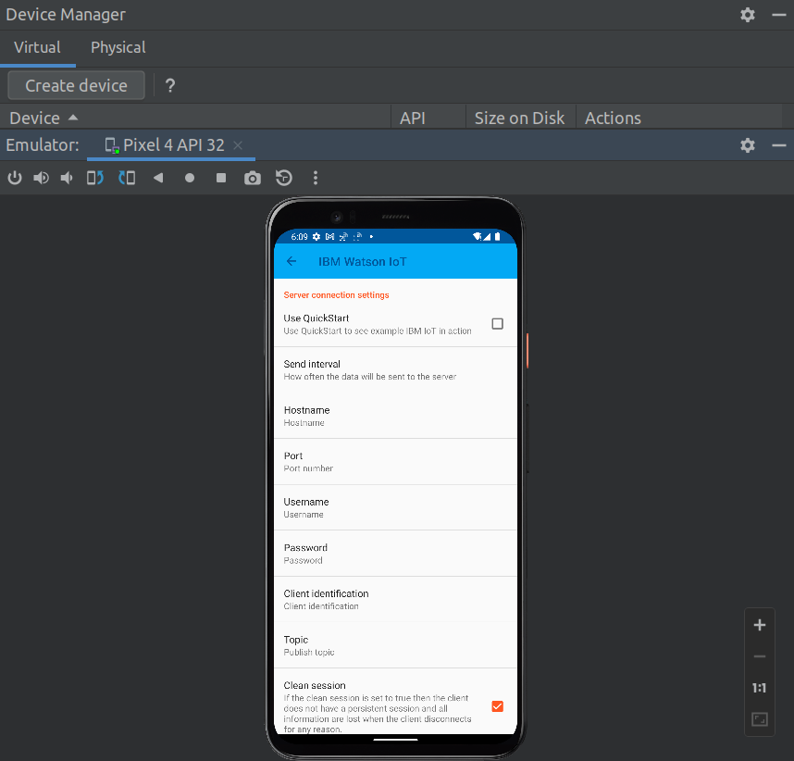

4. Verificación de las lecturas en IoT Platform

Una vez configurado el dispositivo, se comprueban en IoT Platform las lecturas (cada segundo) de los sensores del dispositivo móvil.

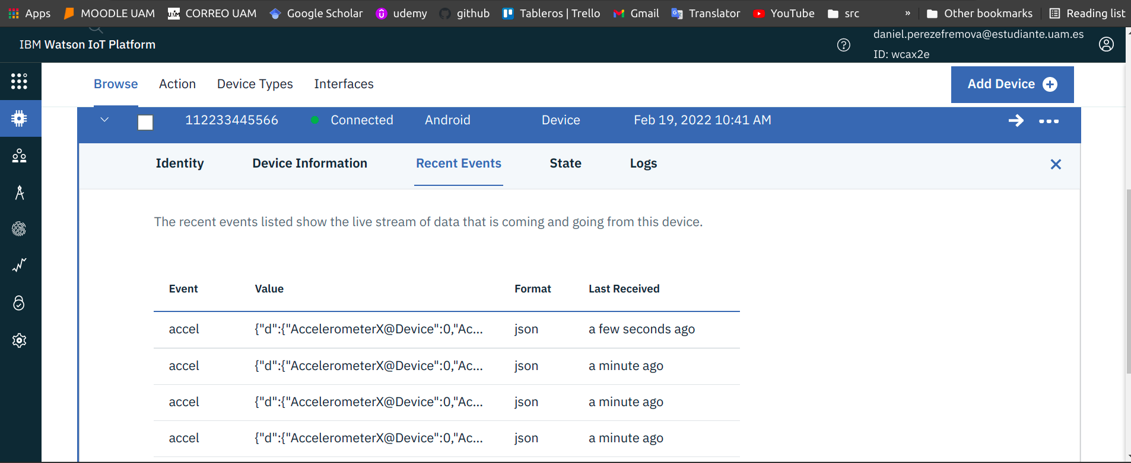
5. Monitorización de lecturas en un panel

Con el servicio correctamente funcionando y el smartphone enviando datos, se crea un panel para monitorizar en tiempo real las lecturas de los sensores. Para ello, se abre la pestaña Boards y se crea un nuevo panel vinculado al ID del dispositivo Android. En este punto, basta seleccionar el tipo de gráfico (en este caso una línea temporal) y por último, la paleta de colores. Una vez creado el panel, hay que añadir un dataset (payload que envia por MQTT el disposito Android) especificando el tipo de evento que se esta enviando, la clave del JSON en donde está el valor que se desea poner en el panel y el tipo del dato. Al ser tipo float, se debe especificar la precisión y rango de valores. A continuación se muestra una tanda de imágenes que describe el proceso y el panel funcionando correctamente.

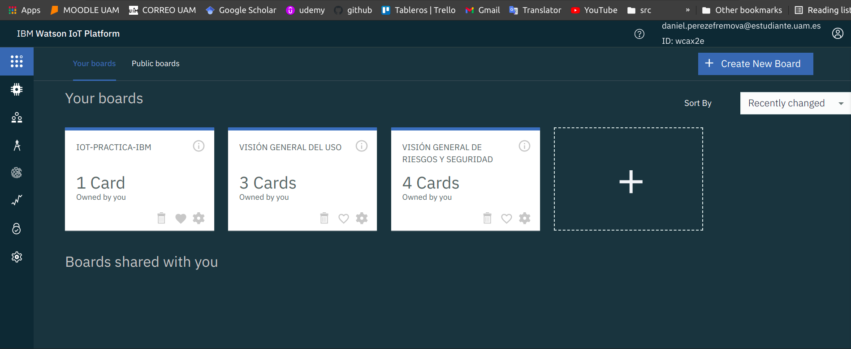
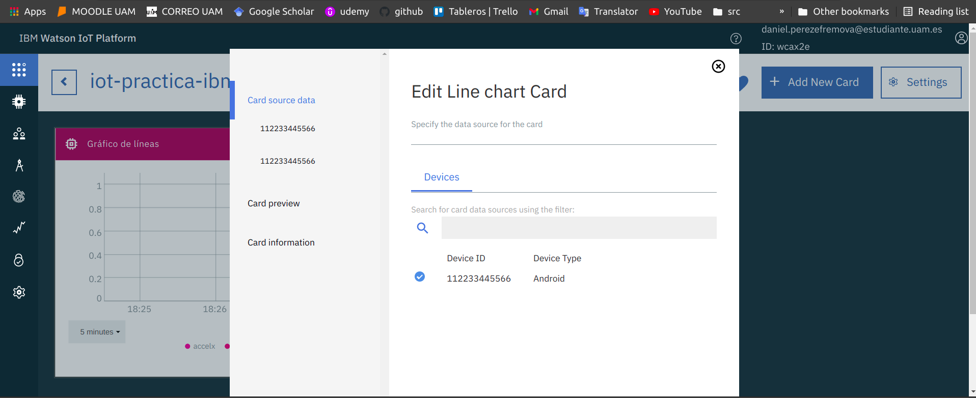

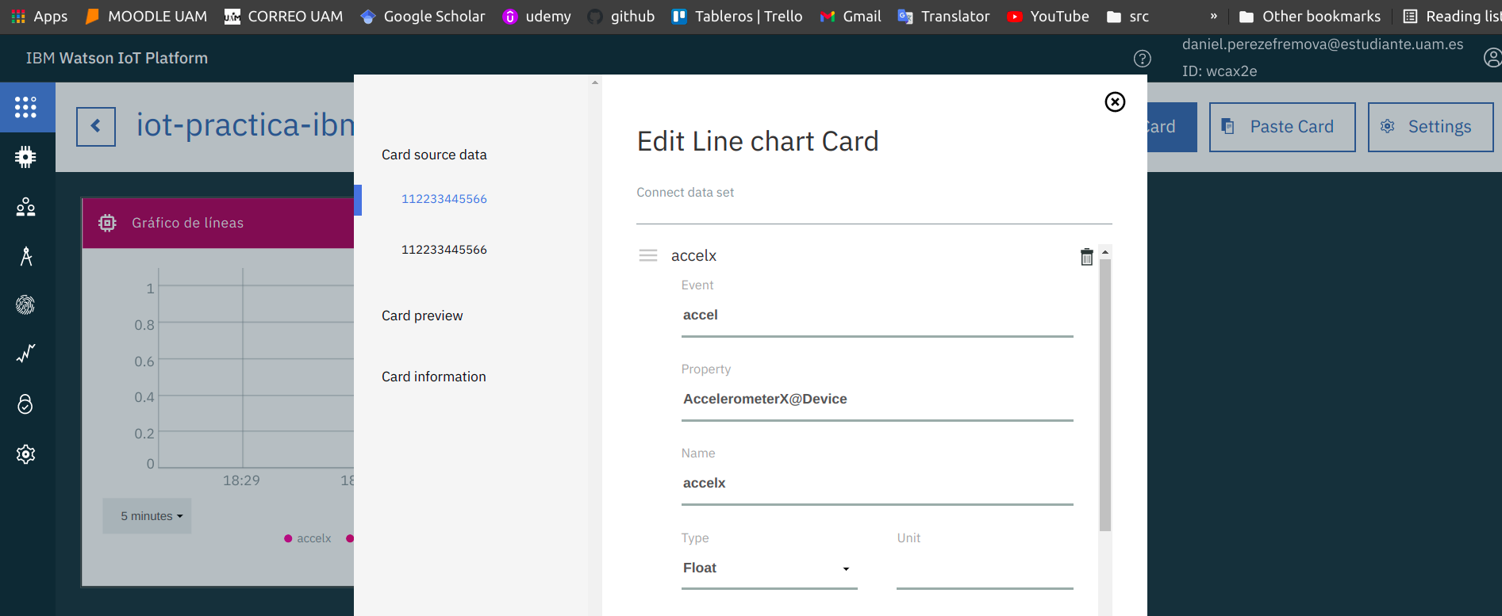
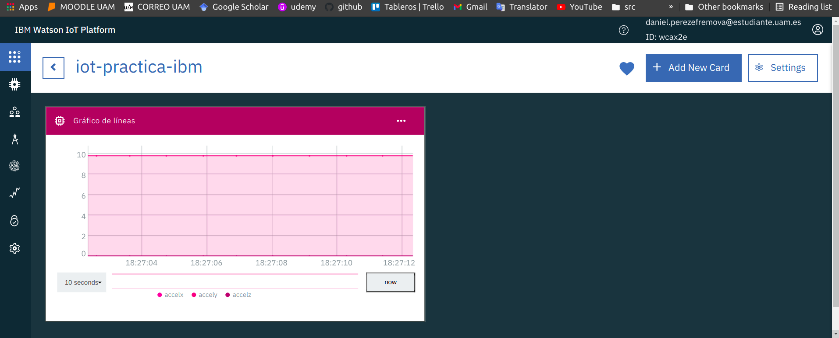

Práctica Intermedia-Avanzada IoT

En esta parte se crea una aplicación con Node-RED, un framework de programación visual para conectar y tratar datos provenientes de hardware específico, en nuestro caso, de dispositivos IoT. Por sencillez en la exposición, se muestra el resultado de la parte avanzada, ya que la parte intermedia es el paso previo para llegar al despliegue de Node-RED avanzado.

1. Despliegue de la aplicación Node-RED y conexión con el servicio IoT Platform

Se añade el servicio Node-RED, en la misma región (Londres) que el servicio IoT Platform, y se conecta con el servicio de IoT Platform desplegado en la sección anterior.

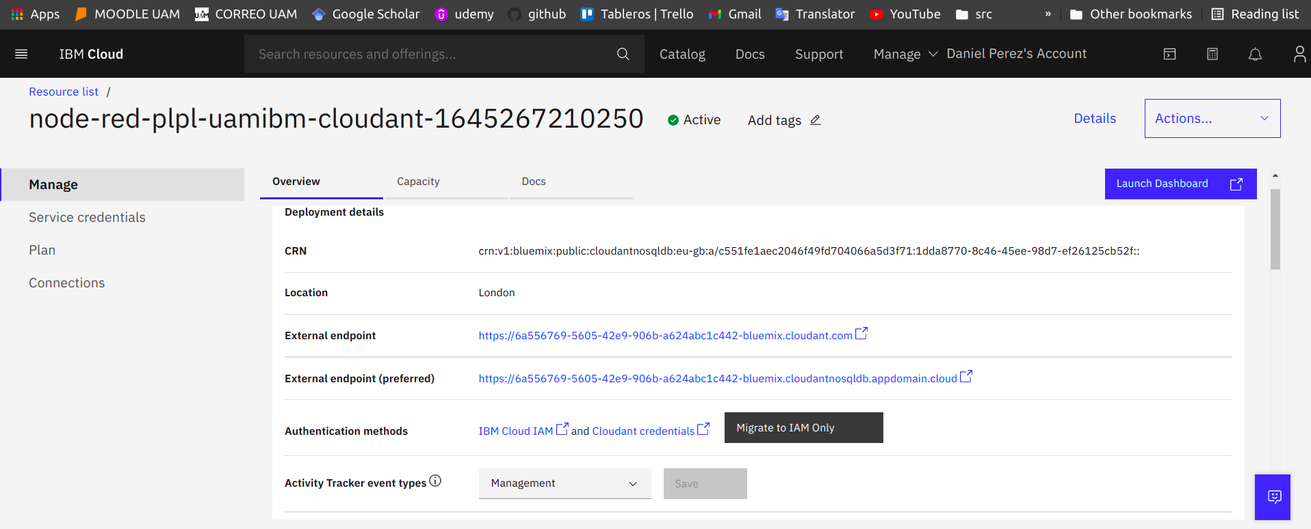
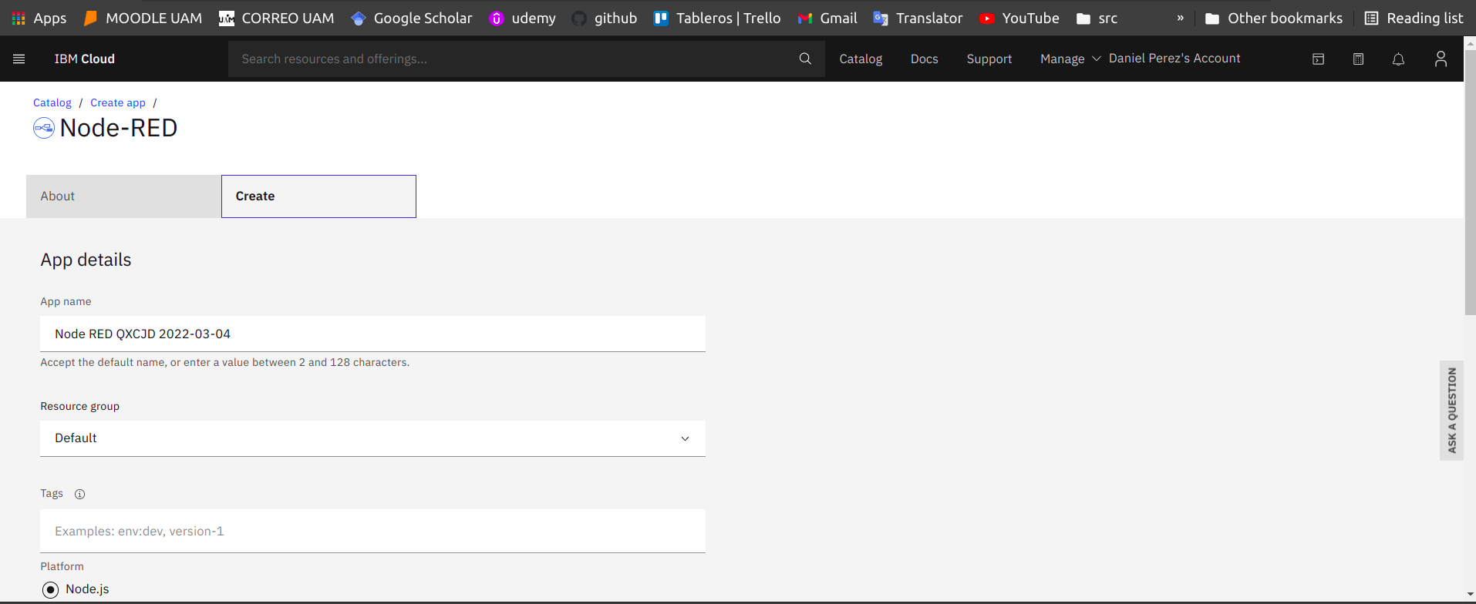
A continuación se observa la conexión con el servicio de IoT Platform.

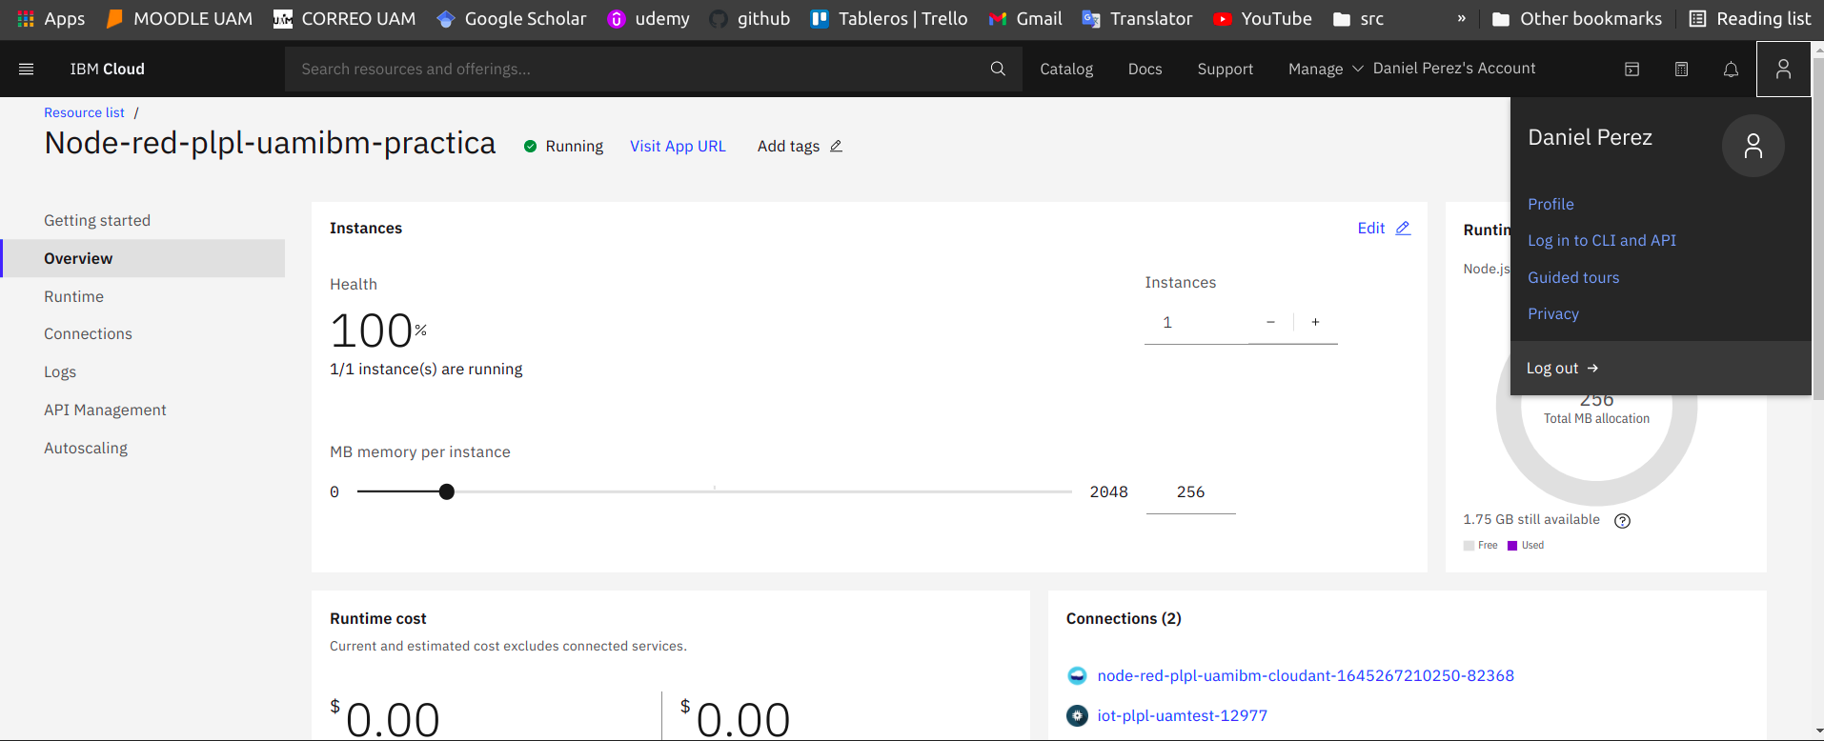
2. Habilitar Continuous Delivery y Acceso a Node-RED

Una vez desplegado el servicio se accede mediante la URL de la aplicación.
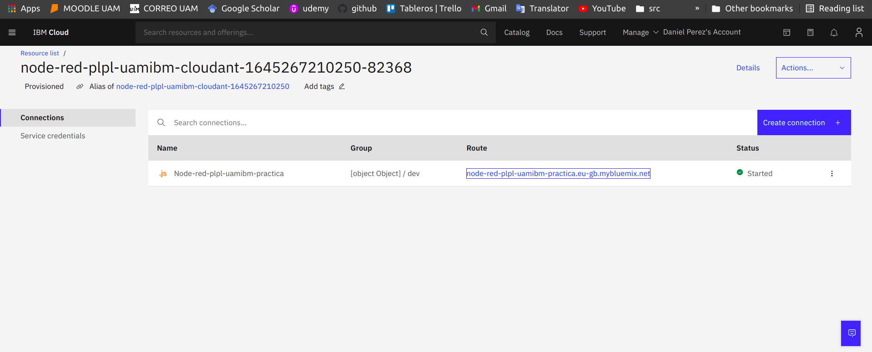
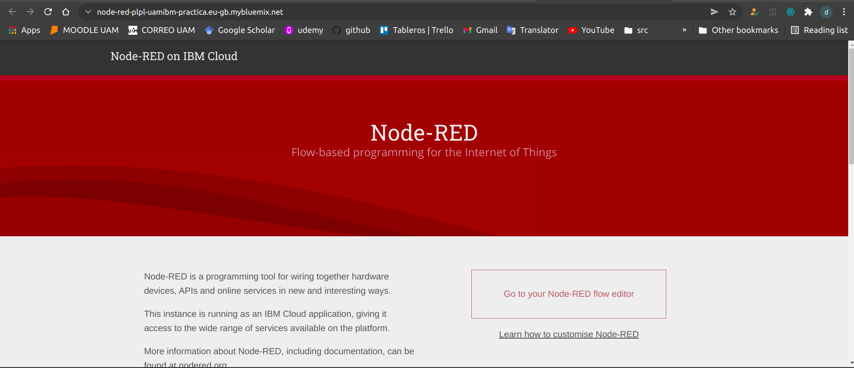

3. Procesado de mensajes en Node-RED

En este punto, se despliegan los nodos específicos para IoT. En particular, se despliegan los nodos:

- ibmiot in. Se encarga de hacer la ingesta de datos. Hay que indicarle el ID de un dispositivo desplegado en IoT Platform, el tipo de Input y el formato en que llegan los datos.

- debug. Muestra en consola información específica del flujo de ejecución.

- msg.payload. Captura los datos de la capa input y los transforma en el formato indicado. EN este caso, se indica que llega un timestamp en milisegundos, y los datos de tres sensores de acelerómetro en los ejes X, Y, Z.

- cloudant in. Canaliza los datos output del nodo msg.payload hacia un servicio de almacenamiento, en este caso el servicio Cloudant.

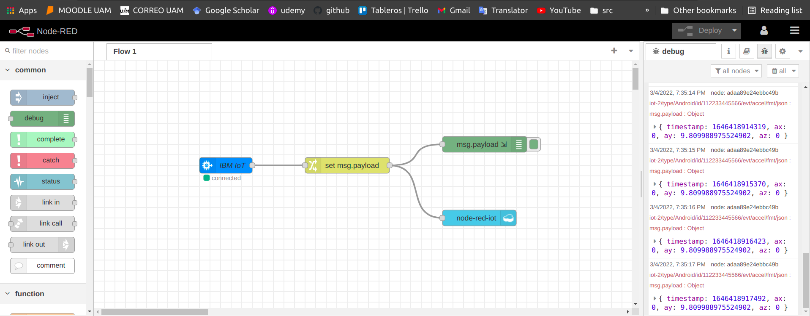
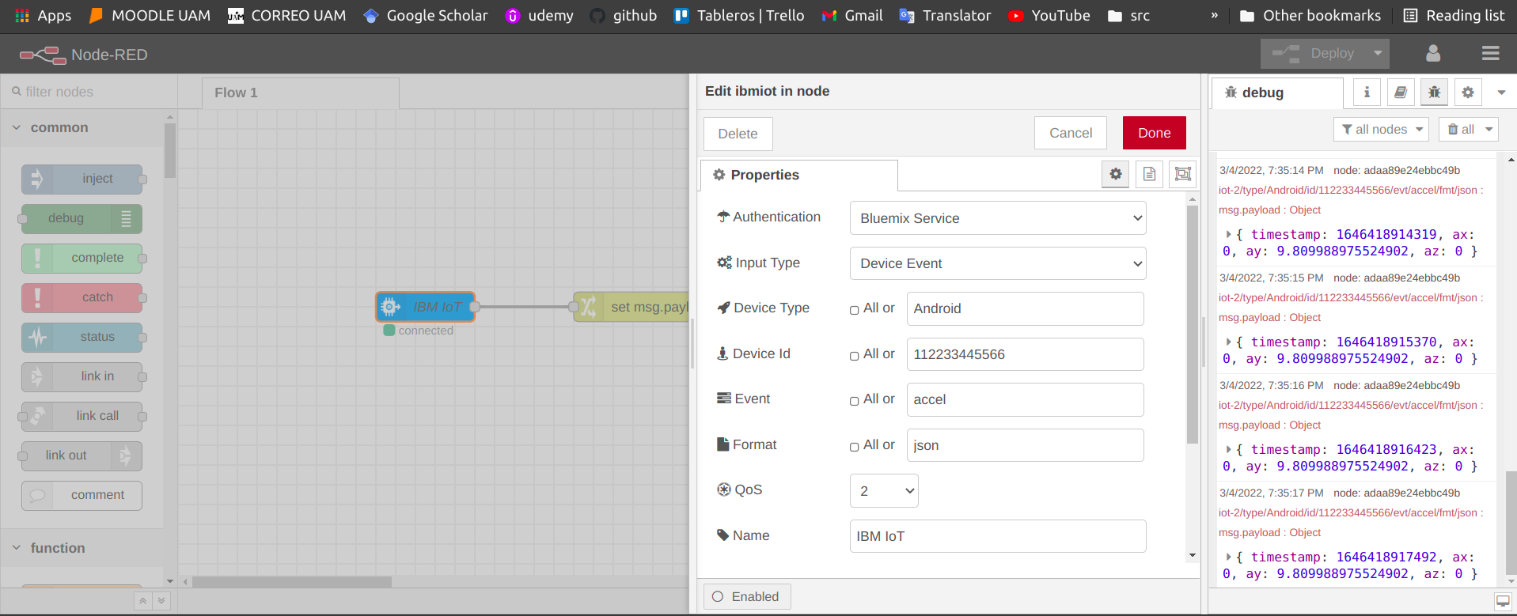

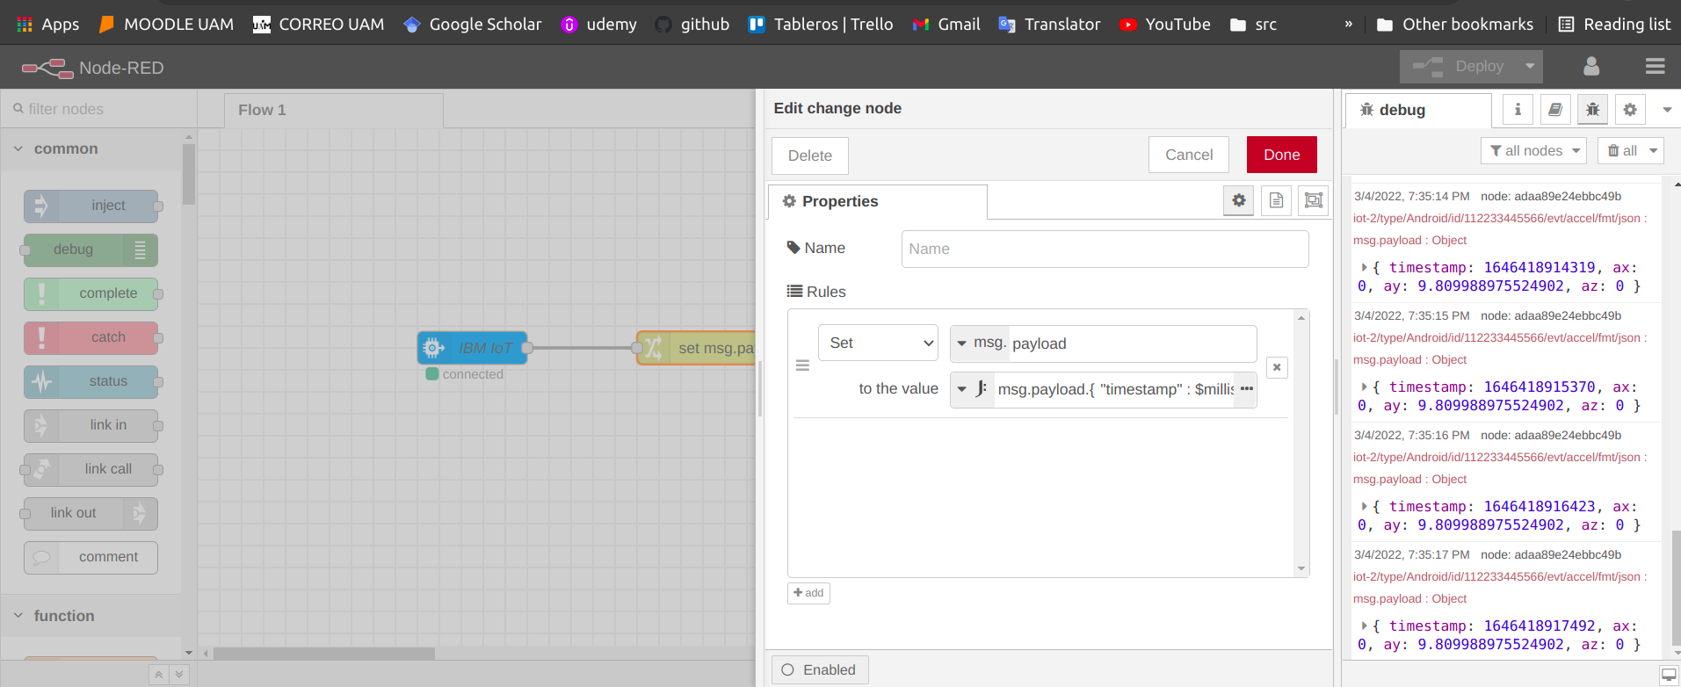

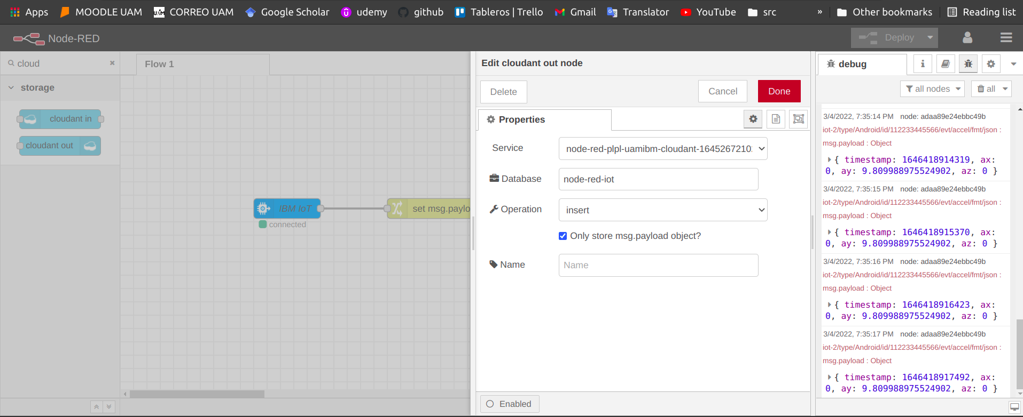
En la parte derecha de las capturas se ven trazas del debugger que confirman el buen funcionamiento del sistema.

4. Persistencia de los datos en Cloudant

Cloudant es una base de datos cloud distribuida basada en Apache CouchDB. En este caso se utiliza para persistir los datos enviados por el dispositivo Android y tratados en el flujo de trabajo de Node-RED.

Se abre el servicio desde la consola de servicios y se llega a la pantalla principal.

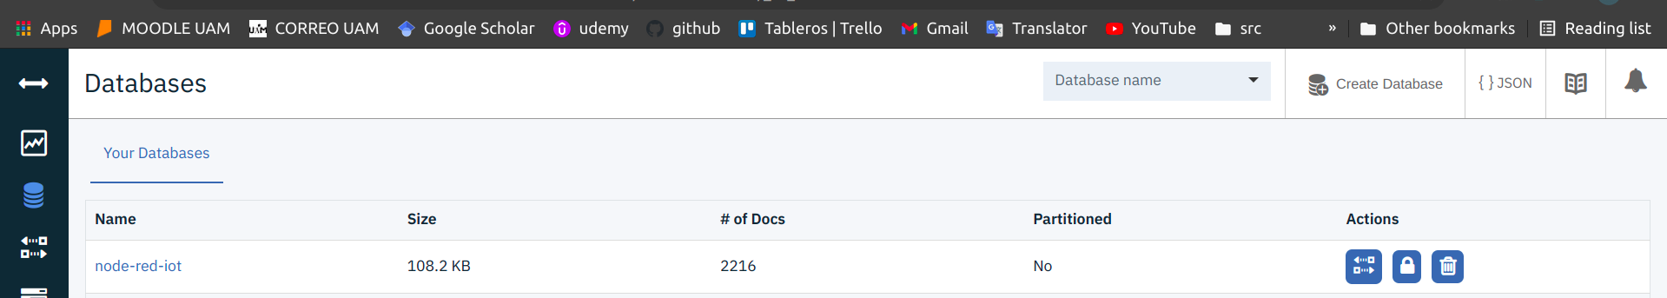
Una vez dentro, se abre la base de datos para comprobar que se han grabado los datos correctamente y se abre un registro para comprobar que está correctamente guardado.

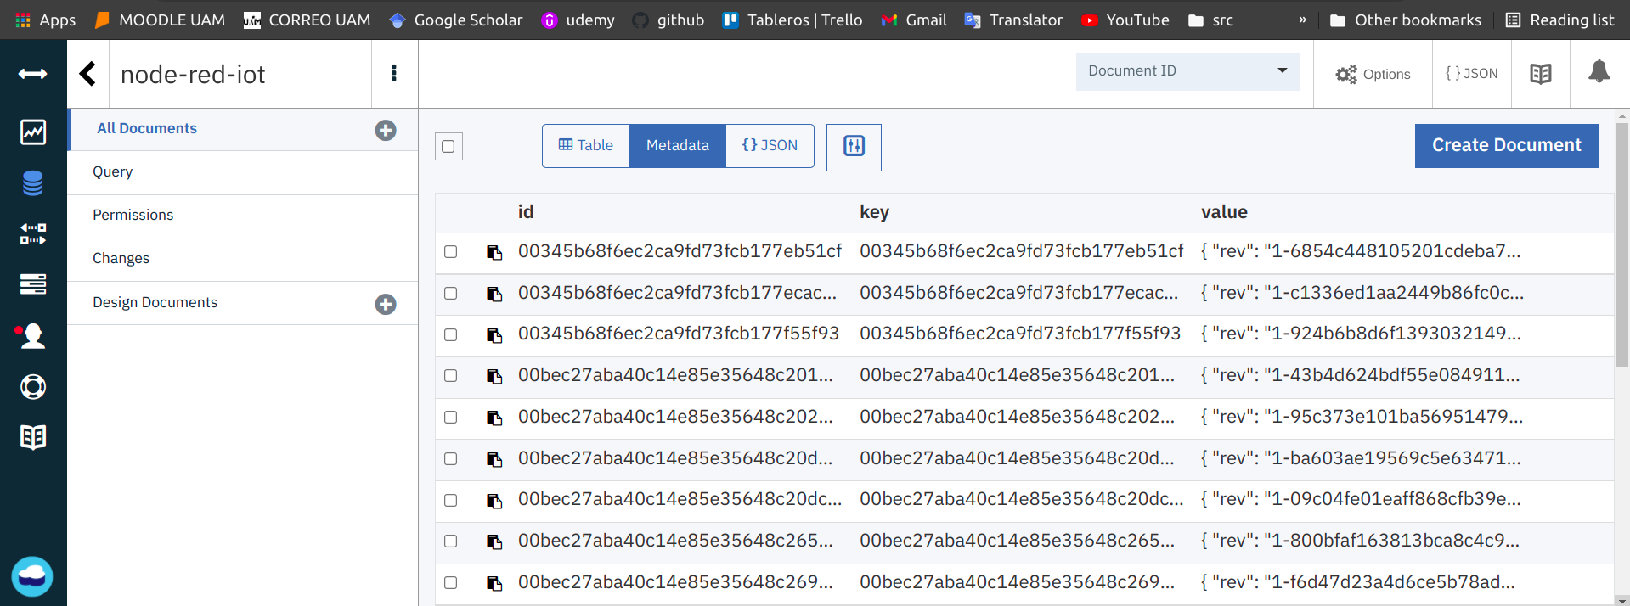

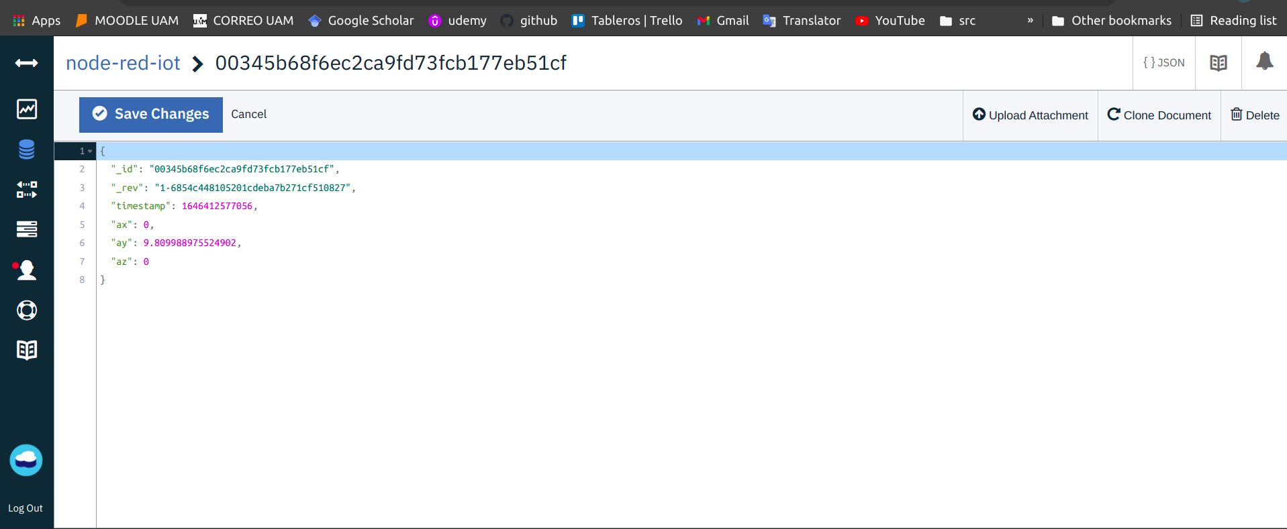

Práctica Avanzada IoT – Watson Studio

Watson Studio es la suite de servicios para Analítica Avanzada de IBM. En esta parte se realiza un pequeño análisis de los datos que persisten en Cloudant. Cabe señalar que debemos configurar la MV donde se ejecutará la Notebook.

1. Creación del servicio Watson Studio

Se crea el servicio desde la plataforma de IBM Cloud. Además, se deben generar claves de acceso a Cloudant, para acceder desde el servicio de Notebooks de Watson.

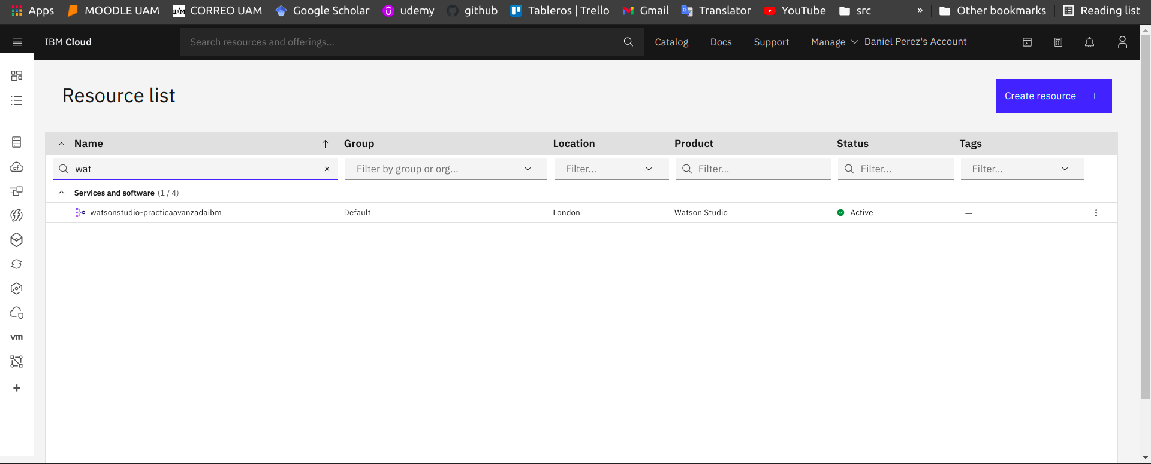

Buscando el servicio de Watson Studio se abre un servicio de Notebook.

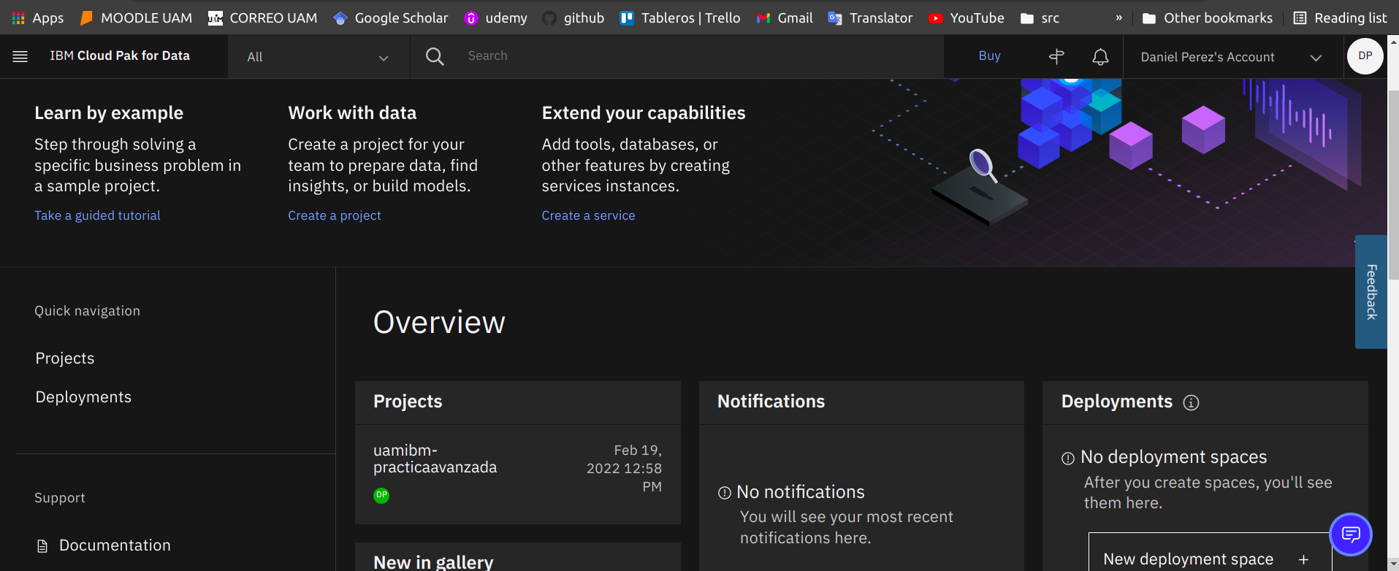
Abriendo la Notebook se ejecutan las instrucciones para instalar spark en la mv back.

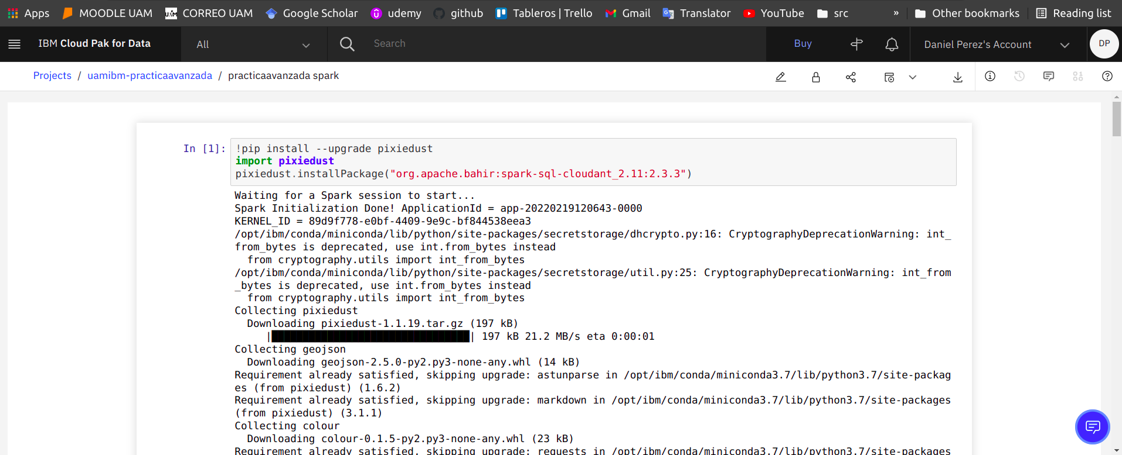

Una vez instalado, se ejecutan las instrucciones de login y se crea un driver para acceder, con lectura y escritura a los contenidos de la base de datos de Cloudant.

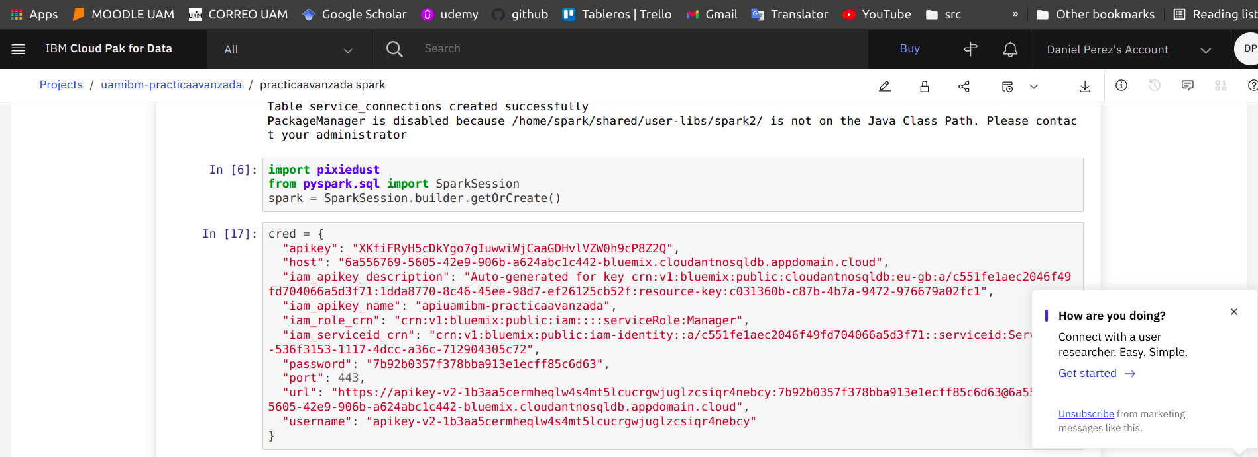
Después, se declara una función para leer el dataset que llega del dispositivo y tratado por el flujo de Node-RED.

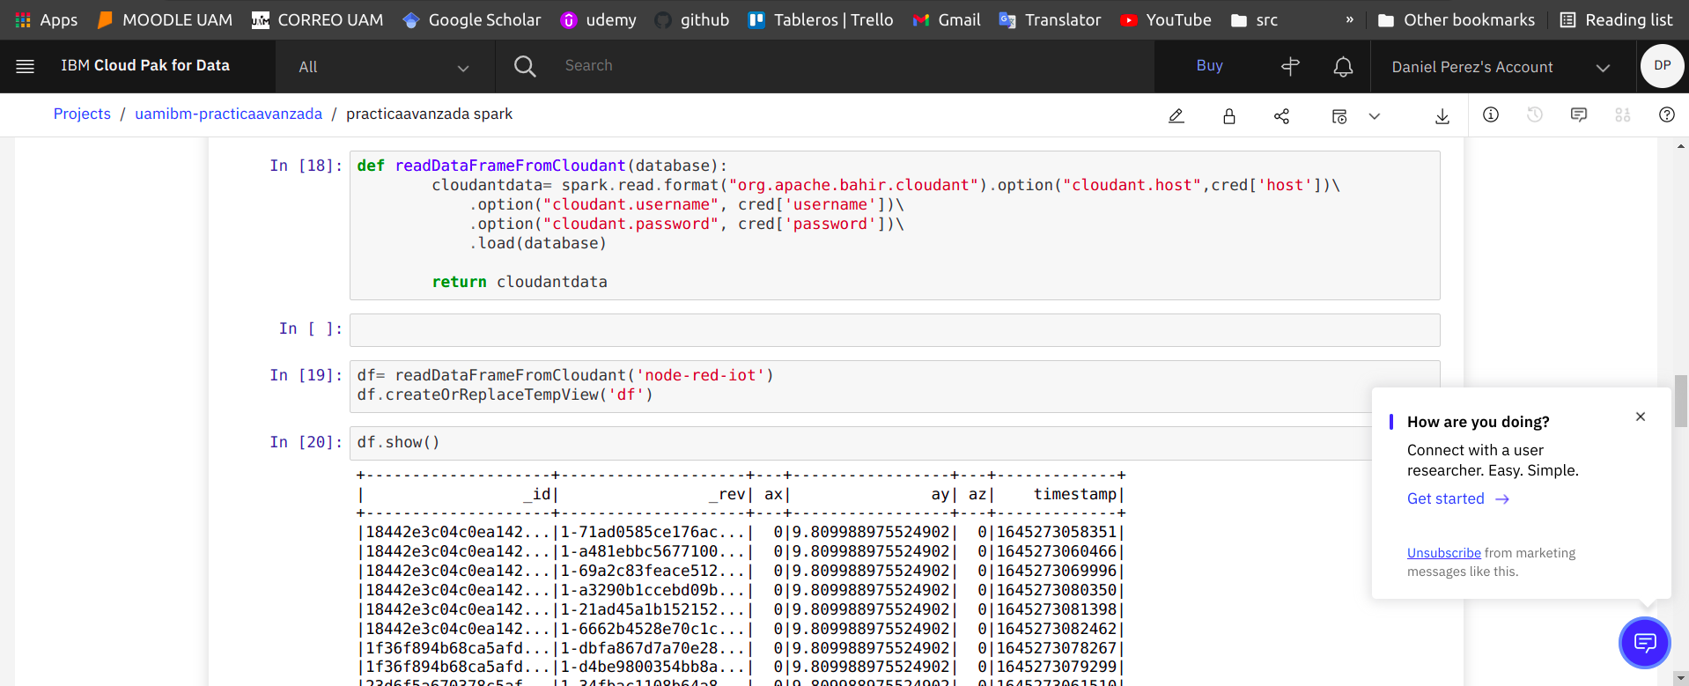

Conclusiones

De esta práctica se pueden extraer varias conclusiones interesantes.

En primer lugar se ha visto como enviar datos datos mediante el protocolo MQTT a un sistema Cloud que facilita la monitorización y el tratamiento de datos en un flujo de trabajo que se puede construir de manera visual. Es interesante porque es aplicable a cualquier dispositivo que sea capaz de mandar datos y las áreas de aplicación son muy amplias. Cabe señalar la sencillez con que se pueden desplegar servicios en la nube de IBM.

En segundo lugar, se ha visto como persistir datos enviados por un dispositivo IoT mediante el protocolo MQTT para ser tratados con los servicios de analítica IBM Watson. Existen algunos datasets con los que se pueden aplicar técnicas de aprendizaje automático para detectar acciones del usuario del teléfono mediante sus sensores. Sería interesante investigar estas capacidades con lo aprendido en la práctica.

Concluyendo, es un buen punto de partida para seguir investigando los servicios y probar proyectos más complejos.

